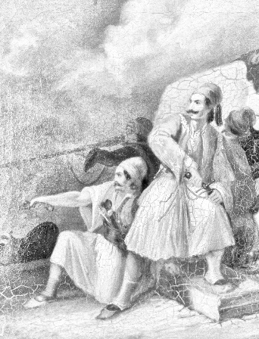

ΕΛΛΗΝΙΚΗ ΔΗΜΟΚΡΑΤΙΑ ΠΕΡΙΦΕΡΕΙΑ ΠΕΛΟΠΟΝΝΗΣΟΥ ΠΕΡΙΦΕΡΕΙΑΚΗ ΕΝΟΤΗΤΑ ΚΟΡΙΝΘΙΑΣ
Κροκιδά 2, 20131 Κόρινθος
τηλ: 2741 360601-2 www.ppel.gov.gr

ΕΛΛΗΝΙΚΗ ΔΗΜΟΚΡΑΤΙΑ ΠΕΡΙΦΕΡΕΙΑ ΠΕΛΟΠΟΝΝΗΣΟΥ ΠΕΡΙΦΕΡΕΙΑΚΗ ΕΝΟΤΗΤΑ ΚΟΡΙΝΘΙΑΣ

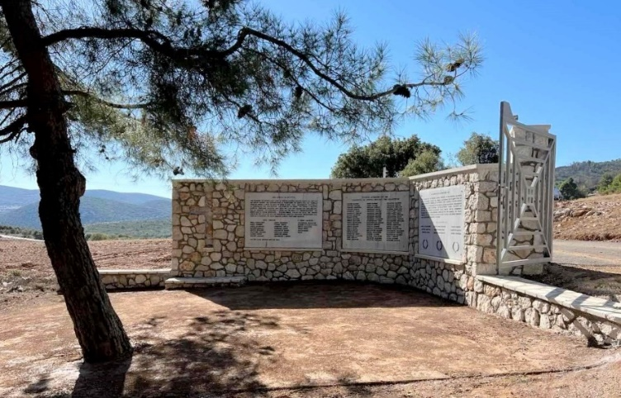

ΤΕΛΕΤΗ ΑΠΟΚΑΛΥΠΤΗΡΙΩΝ ΜΝΗΜΕΙΟΥ ΡΥΤΟΪΤΩΝ ΑΓΩΝΙΣΤΩΝ 1821
ΣΑΒΒΑΤΟ 12 ΝΟΕΜΒΡΙΟΥ 2022

ΠΡΟΓΡΑΜΜΑ

ΣΑΒΒΑΤΟ 12 ΝΟΕΜΒΡΙΟΥ 2022

12.00 Επιμνημόσυνη Δέηση

12:15 Χαιρετισμοί

12.30 Εκφώνηση ομιλίας από τον κ. Κωνσταντίνο Σαραμαντή,
Γενικό Γραμματέα του Συλλόγου Αρχείο Ρητού - Αθικίων
«Η Μνημοσύνη».

12.40 Αποκαλυπτήρια Μνημείου

12.45 Κατάθεση στεφάνων από τον Περιφερειάρχη Πελοποννήσου, εκπρόσωπο των Ενόπλων Δυνάμεων, τον Δήμαρχο Κορινθίων, τον Πρόεδρο της Κοινότητας Αθικίων και τον Πρόεδρο του Πολιτιστικού Συλλόγου Αθικίων.

Τήρηση ενός λεπτού σιγής στη μνήμη των Ρυτοϊτών Αγωνιστών του 1821.

Ανάκρουση του Εθνικού Ύμνου.

Θα ακολουθήσει κέρασμα γλυκών και αναψυκτικών.

Την Τελετή θα πλαισιώσουν μέλη της Κορινθιακής Εστίας Ιστορικών και Λαογραφικών Ερευνών με παραδοσιακές φορεσιές

.

ΠΡΟΣΚΛΗΣΗ

Σας προσκαλούμε να τιμήσετε
με την παρουσία σας
την Τελετή Αποκαλυπτηρίων

ΤΟΥ ΜΝΗΜΕΙΟΥ ΡΥΤΟΪΤΩΝ ΑΓΩΝΙΣΤΩΝ 1821
που θα πραγματοποιηθούν στο χώρο του Ναϊδρίου της Κοίμησης της Θεοτόκου Αθικίων (παλαιότερες ονομασίες Ρυτό & Ρητό)

Η ΑΝΤΙΠΕΡΙΦΕΡΕΙΑΡΧΗΣ ΚΟΡΙΝΘΙΑΣ  Αθηνά Κόρκα | Ο ΠΕΡΙΦΕΡΕΙΑΡΧΗΣ ΠΕΛΟΠΟΝΝΗΣΟΥ  Παναγιώτης Ε. Νίκας

